Karta Pracy: 31.
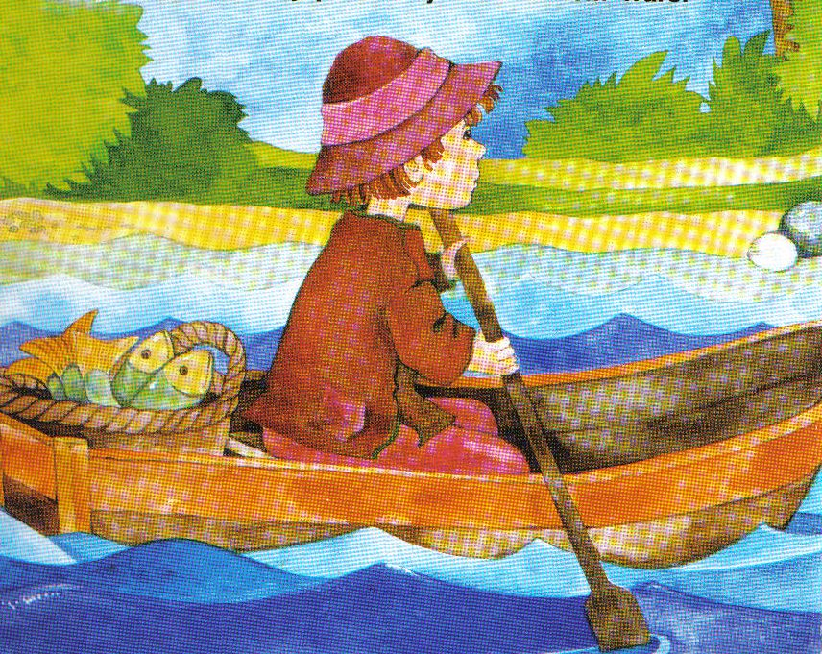
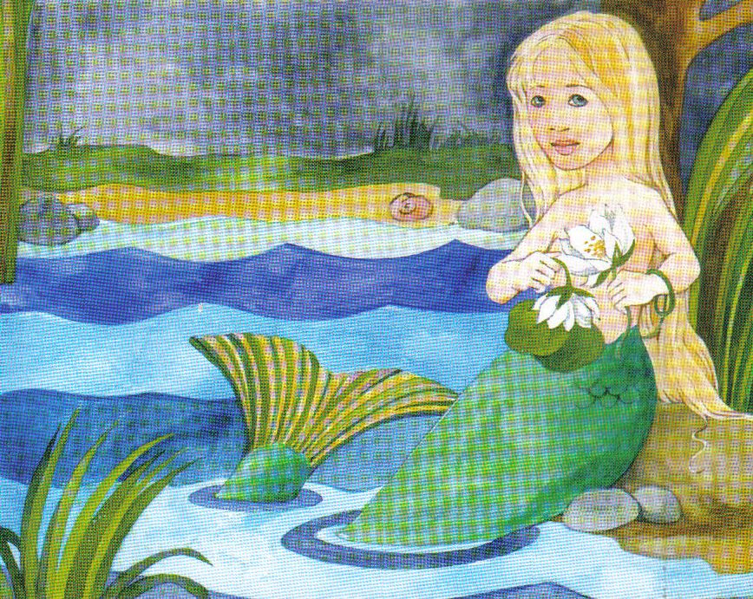
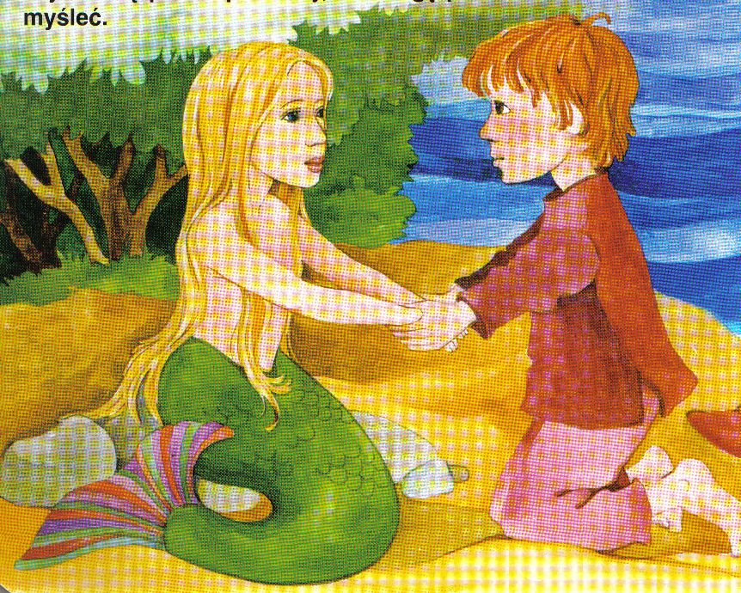
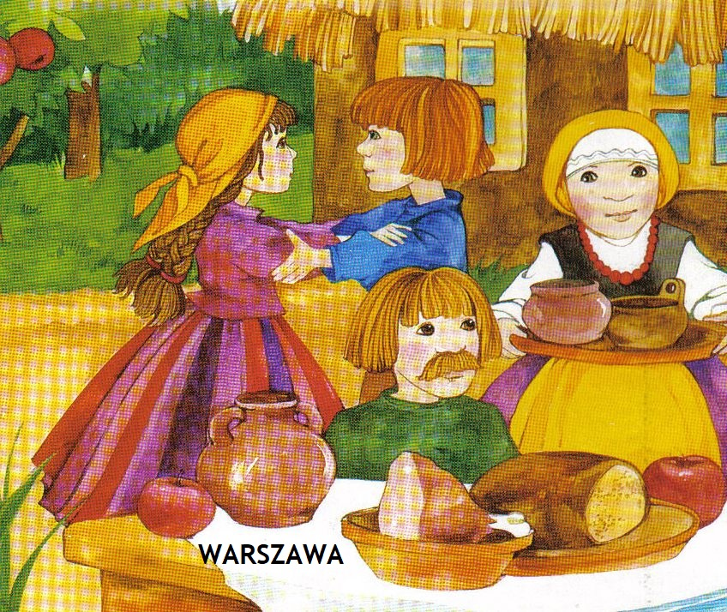
Wytnij po liniach i ułóż historyjkę zgodnie z treścią wiersza. Możesz ułożoną nakleić na kartkę.

